Лабораторная работа №14

Имитационное моделирование

Екатерина Канева, НФИбд-02-22

Содержание

Список иллюстраций

Список таблиц

# 1 Цель работы

Реализовать модели обработки заказов.

# 2 Задание

1. Построить базовую модель, проанализировать отчёт.
2. Построить гистограмму распредедения заявок в очереди для первой модели.
3. Построить модель с двумя типами заявок, проанализировать отчёт.
4. Построить модель с несколькими операторами, проанализировать отчёт.

# 3 Выполнение лабораторной работы

Сначала я построила простейшую модель, сформировала отчёт (рис. 1):

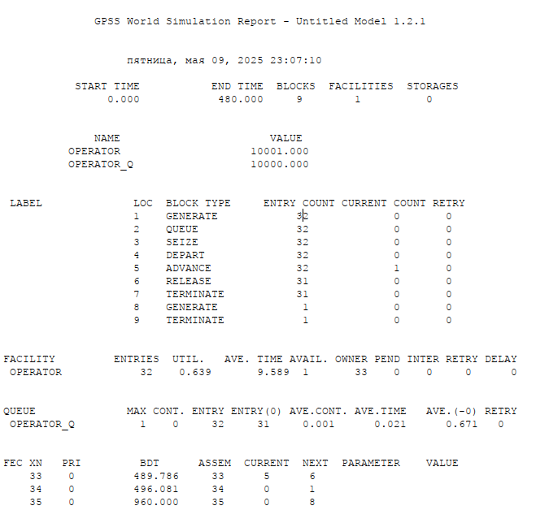

Рис. 1: Первый отчёт.

Он получился точно такой же, как в тексте лабораторной работы.

Далее я изменила параметры с 15+-4 минут на поступление до 3.14+-1.7 и с 10+-2 минут на обработку до 6.66+-1.7 минут, получила следующий отчёт (рис. 2):

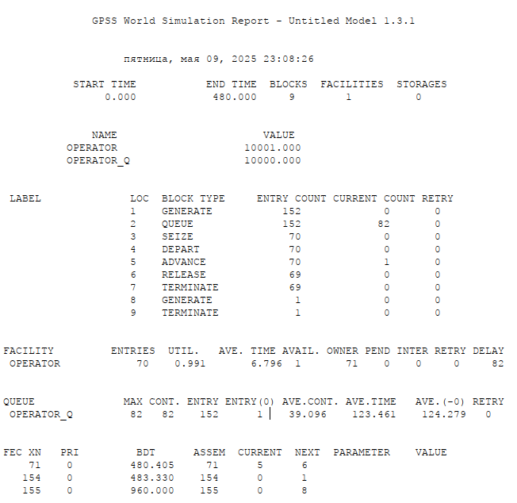

Рис. 2: Второй отчёт.

Как мы видим, увеличилось количество заявок (чуть меньше чем в 3 раза, как и уменьшение интервалов поступления). Также резко увеличилось количество заявок, попадавших в очередь, потому что теперь заявки дольше обрабатывались, чем поступали. Увеличилось среднее время, проведённое заявками в очереди.

Далее я приступила к построению гистограммы. Я изменила код как требовалось в задании и получила следующий отчёт (рис. 3):

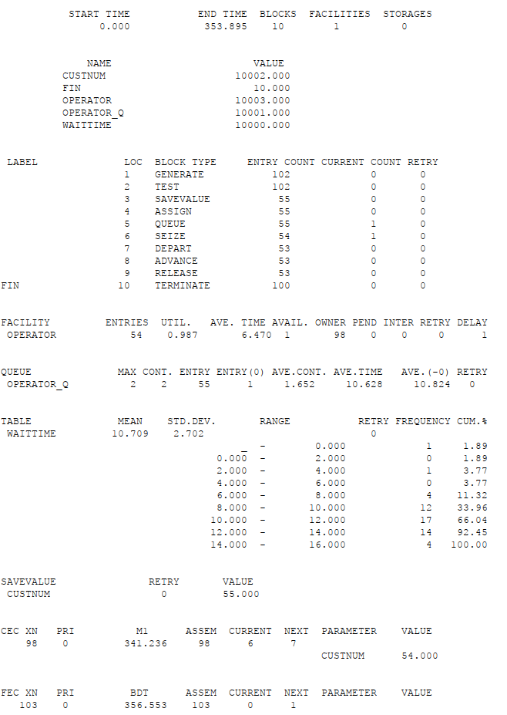

Рис. 3: Третий отчёт.

Как мы видим, теперь время моделирования было не фиксированное, фиксированным было число заявок (мы вводили 100). Также сформировалась таблица WAITTIME, от которой была построена гситограмма (рис. 4):

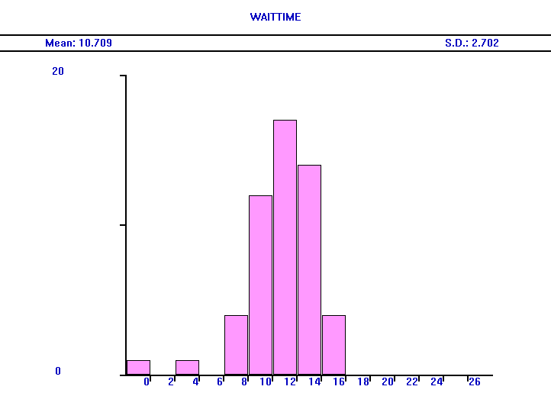

Рис. 4: Гистограмма.

И по гистограмме, и по отчёту видно, что большинство заявок ожидали в очереди от 10 до 12 минут. Распределение в гистограмме говорит о том, что были зявки со временем ожидания до 16 минут. Некоторые заявки были “везучими” и ожидали от 0 до 4 минут.

Потом я написала код для моделирования оформления заказов с заявками двух типов - один тип обслуживался 10+-2 минуты и поступал каждые 15+-4 минуты, а второй поступал каждые 30+-8 минут и обслуживался дополнительные 5+-2 минуты. Получила следующий отчёт (рис. 5):

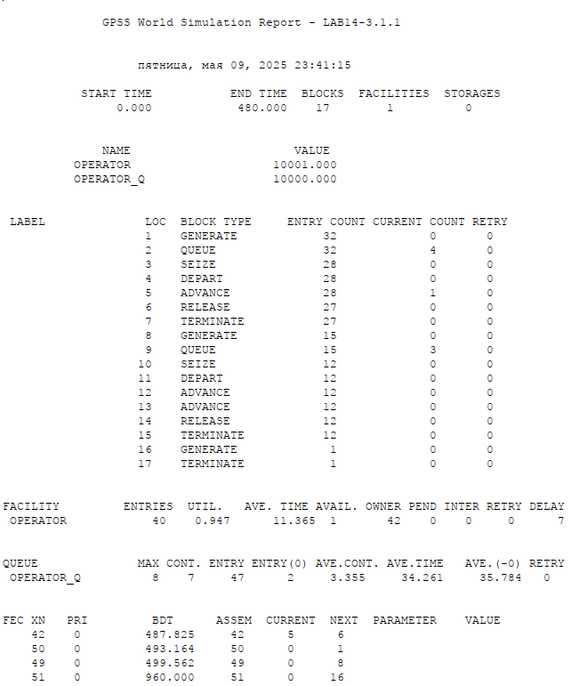

Рис. 5: Четвёртый отчёт.

Как мы видим, в очереди было максимум 8 заявок, моделирование также шло 480 минут (8 часов). 2 заявки прошли обслуживание без очереди. Среднее времяобслуживания заявки - 11.365 минуты, среднее время, проведённое в очереди - 34.261 минуты (среди заявок, которые проходили через очередь - 35.784 минуты).

Далее я скорректировала код так, чтобы 30% заявок имели дополнительные услуги. Получился следующий код, где common - обычные заявки, service - заявки с дополнительным обслуживанием (рис. 6):

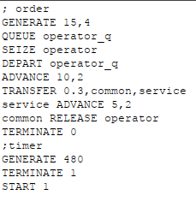

Рис. 6: Код для 30% заявок с дополнительными услугами.

Далее построила отчёт (рис. 7):

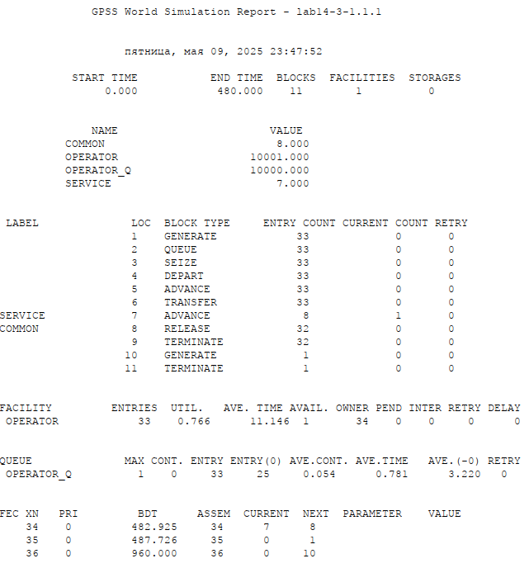

Рис. 7: Пятый отчёт.

Моделирование шло также 8 часов. Среднее время обслуживания составило 11.146 минуты, 25 заявок обслужились, не попав в очередь. В среднем 0.054 заявки было в очереди, а среднее время ожидания в очереди было 3.22 минуты (то есть мало заявок туда в принципе попадали и это было ненадолго).

Далее я написала код для оформления заявок несколькими операторами. У нас было 4 оператора, заявки приходили каждые 5+-2 минуты и обслуживались 10+-2 минуты. Получила следующий отчёт (рис. 8):

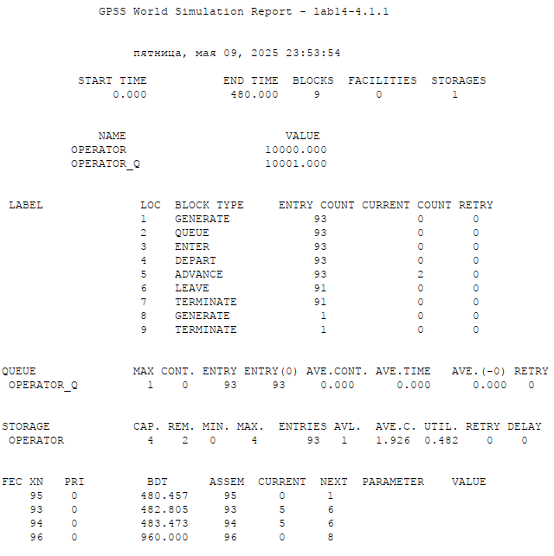

Рис. 8: Шестой отчёт.

Время моделирования 8 часов. Максимум 1 заявка была в момент времени в очереди, но это, видимо, первая, которая через неё попала дальше, потому что остальная статистика по очереди говорит о том, что в ней не было заявок, все обслуживались сразу - это и подразумевалось с 4 операторами и данными нам интервалами.

Далее я изменила код так, чтобы при наличии более двух заявок в очереди новые заявки отказывались от выполнения сами (“нетерпеливые” заявки). Поулчился следующий код (рис. 9):

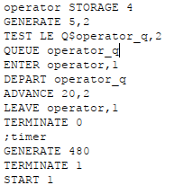

Рис. 9: Код для нетерпеливых заявок.

Получила следующий отчёт (рис. 10):

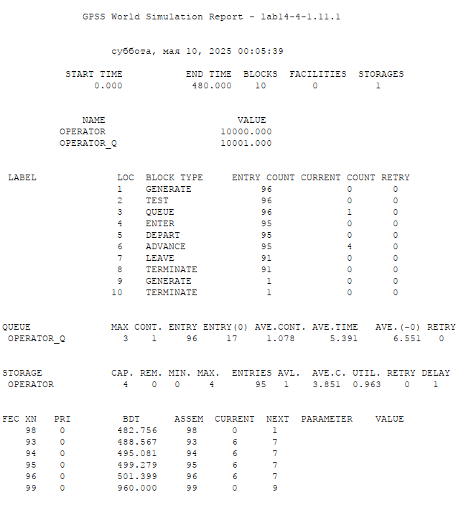

Рис. 10: Седьмой отчёт.

Поскольку при данных ранее числах очереди были нулевыми, я увеличила время обслуживания до 20+-2 минут. Видим, что в среднем в очереди было 1.078 заявки, и они там проводили в среднем 5.391 минуты (среди заявок, которые проходили через очередь - 6.551 минуты).

# 4 Выводы

Построила различные модели обслуживания заявок.

# Список литературы